**УПРАЖНЕНИЯ, ДАЮЩИЕ НАГРУЗКУ НА ОСНОВНЫЕ ГРУППЫ МЫШЦ.**

**Основные группы мышц.**

**Мышцы спины:** трапециевидная, широчайшая, круглая, ромбовидные, верхняя и нижняя зубчатые мышцы, длиннейшая мышца спины, квадратная мышца поясницы.

**Грудные мышцы:** большая грудная, малая грудная, передняя зубчатая, межреберные мышцы и диафрагма.

**Мышцы живота:** прямая мышца живота, наружная и внутренняя косые мышцы, поперечная мышца живота.

**Мышцы ног:** ягодичные (большая, средняя, малая), передняя поверхность бедра – четырехглавая мышца; задняя поверхность бедра – двуглавая мышца , мышцы голени – икроножная и камбаловидная .

Выполняя упражнения на крупные группы мышц, необходимо делать упор на развитие основной мышцы, вспомогательные будут работать в качестве синергистов.

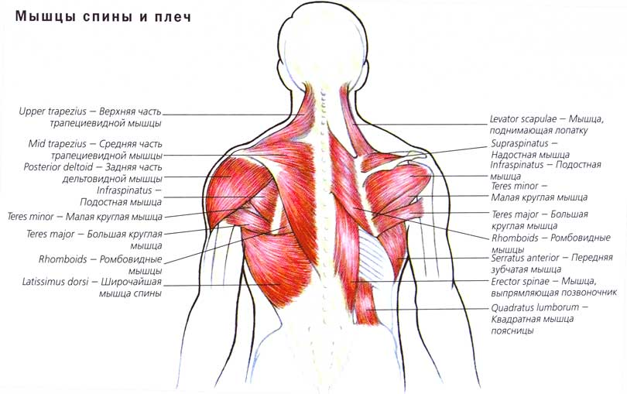

**МЫШЦЫ СПИНЫ.**

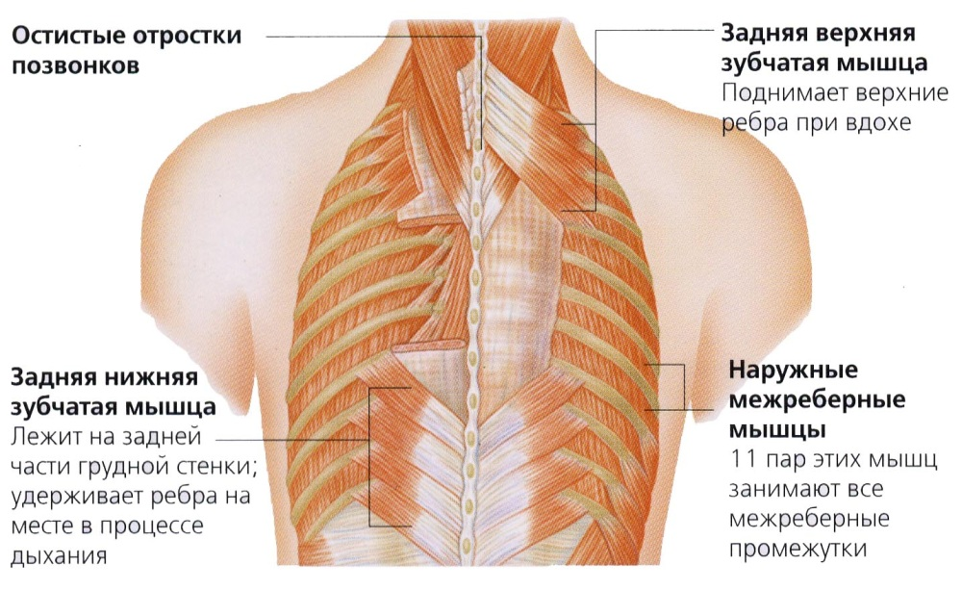

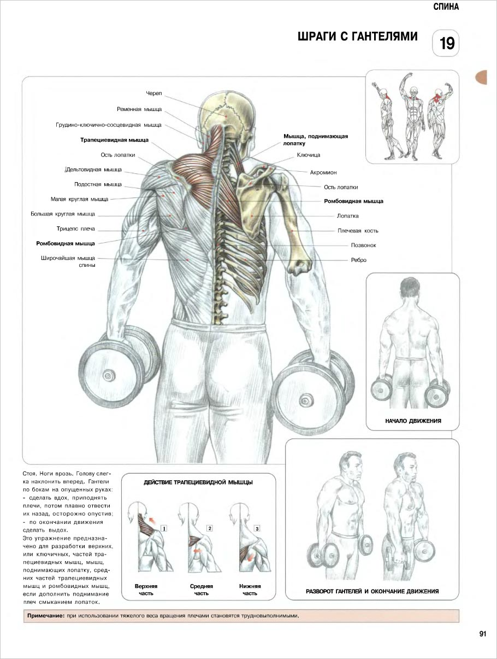

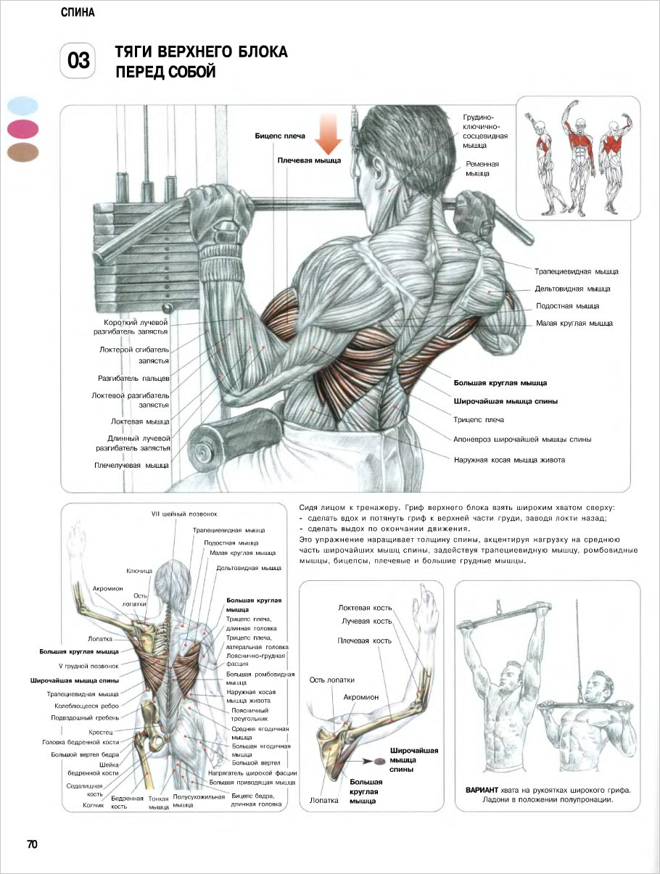

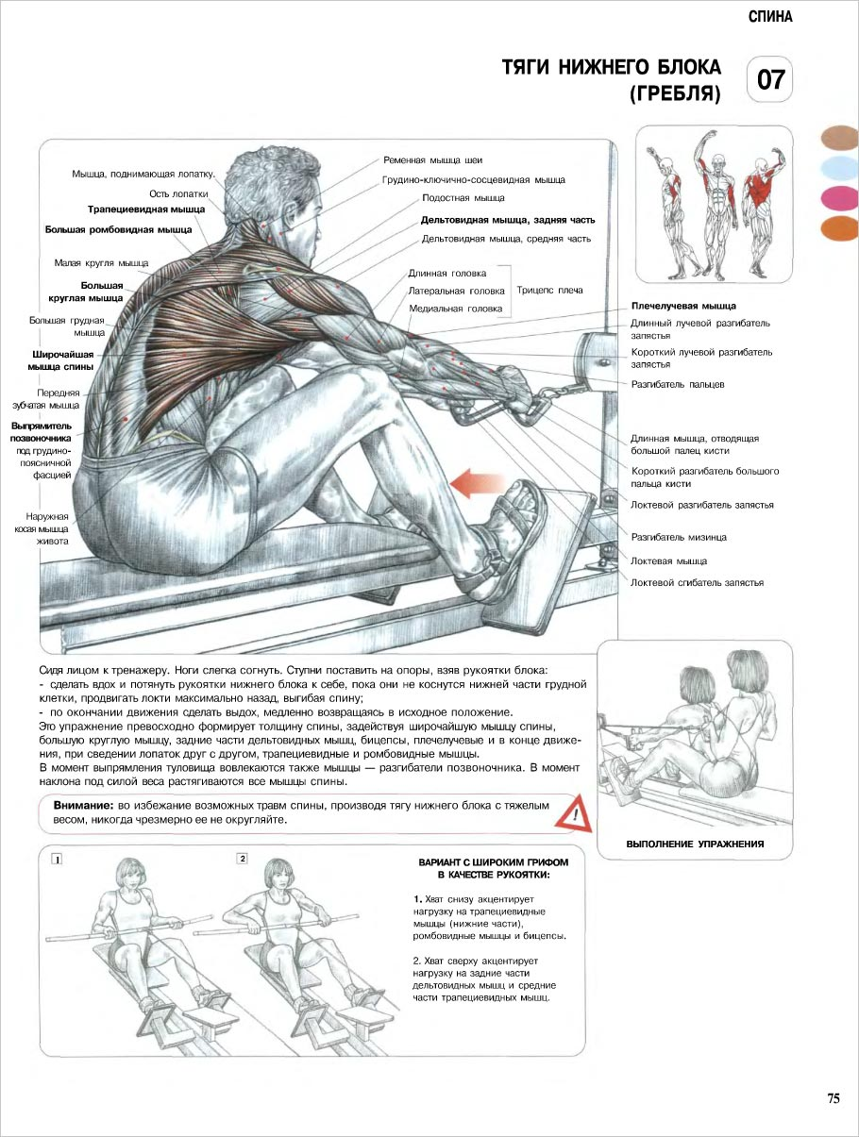

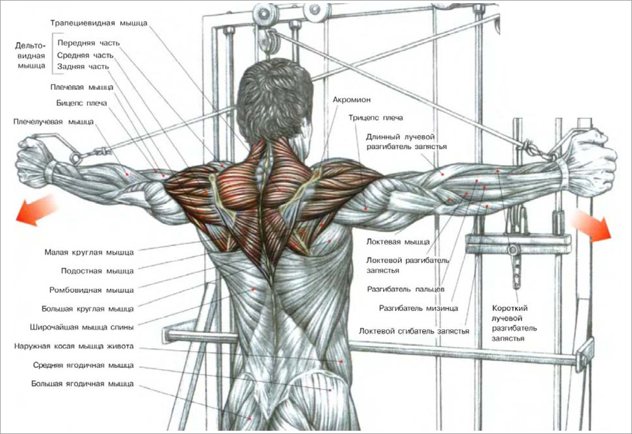

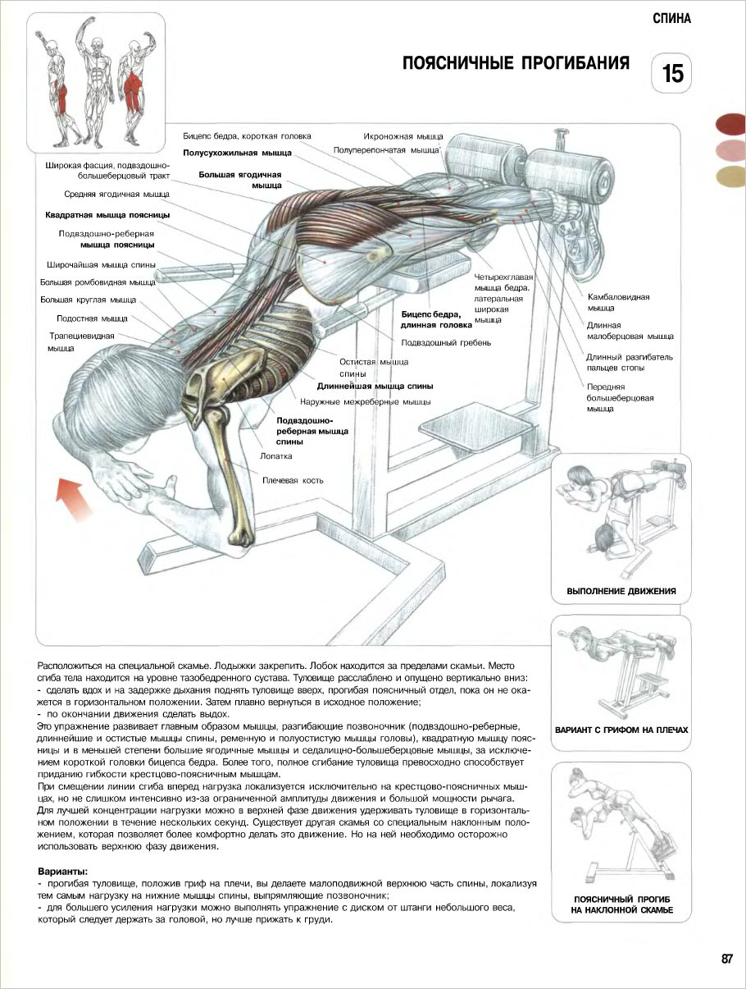

**МЫШЦЫ ГРУДИ.**

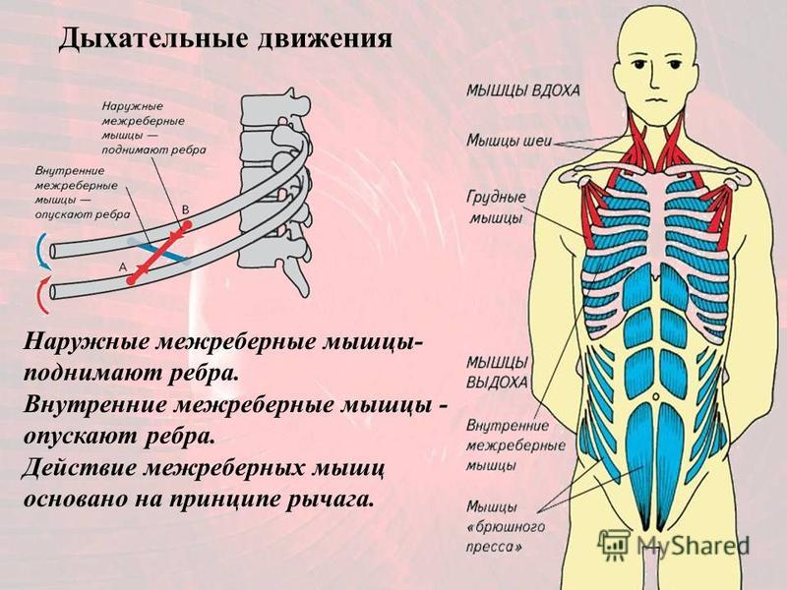

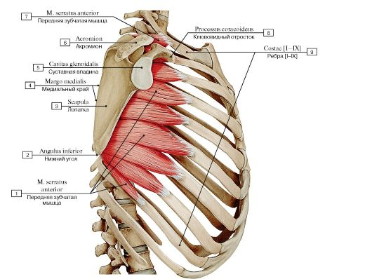

**Передние зубчатые мышцы.** Вместе с [ромбовидной мышцей](https://ru.wikipedia.org/wiki/%D0%A0%D0%BE%D0%BC%D0%B1%D0%BE%D0%B2%D0%B8%D0%B4%D0%BD%D0%B0%D1%8F_%D0%BC%D1%8B%D1%88%D1%86%D0%B0) образует широкую мышечную петлю, которая охватывает туловище и прижимает к нему лопатку.

При сокращении всех пучков устанавливает её неподвижно, оттягивая вперёд. Нижний отдел мышцы поворачивает нижний угол лопатки вперёд и латерально, что характерно для **поднятия руки выше горизонтального уровня.**

Верхние зубцы двигают лопатку и ключицу вперёд являясь таким образом **антагонистом** [**трапециевидной мышцы**](https://ru.wikipedia.org/wiki/%D0%A2%D1%80%D0%B0%D0%BF%D0%B5%D1%86%D0%B8%D0%B5%D0%B2%D0%B8%D0%B4%D0%BD%D0%B0%D1%8F_%D0%BC%D1%8B%D1%88%D1%86%D0%B0)**.** При фиксированной лопатке поднимает рёбра **способствуя вдоху.**

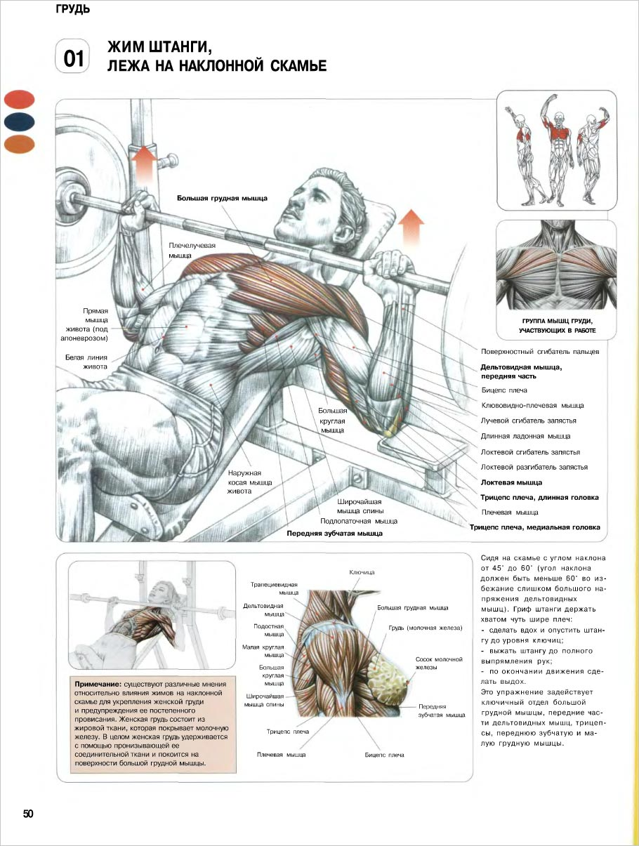

**Жим от груди в тренажере сидя.**

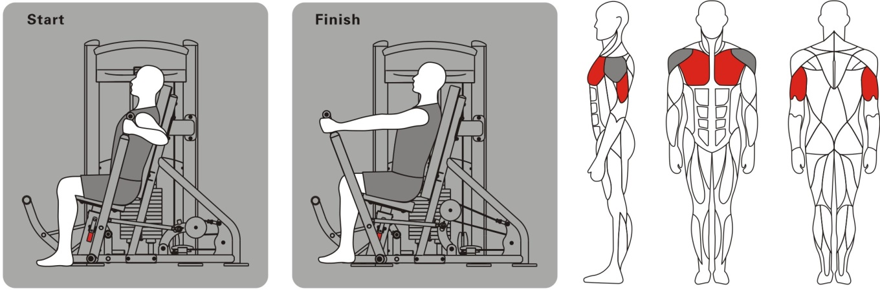

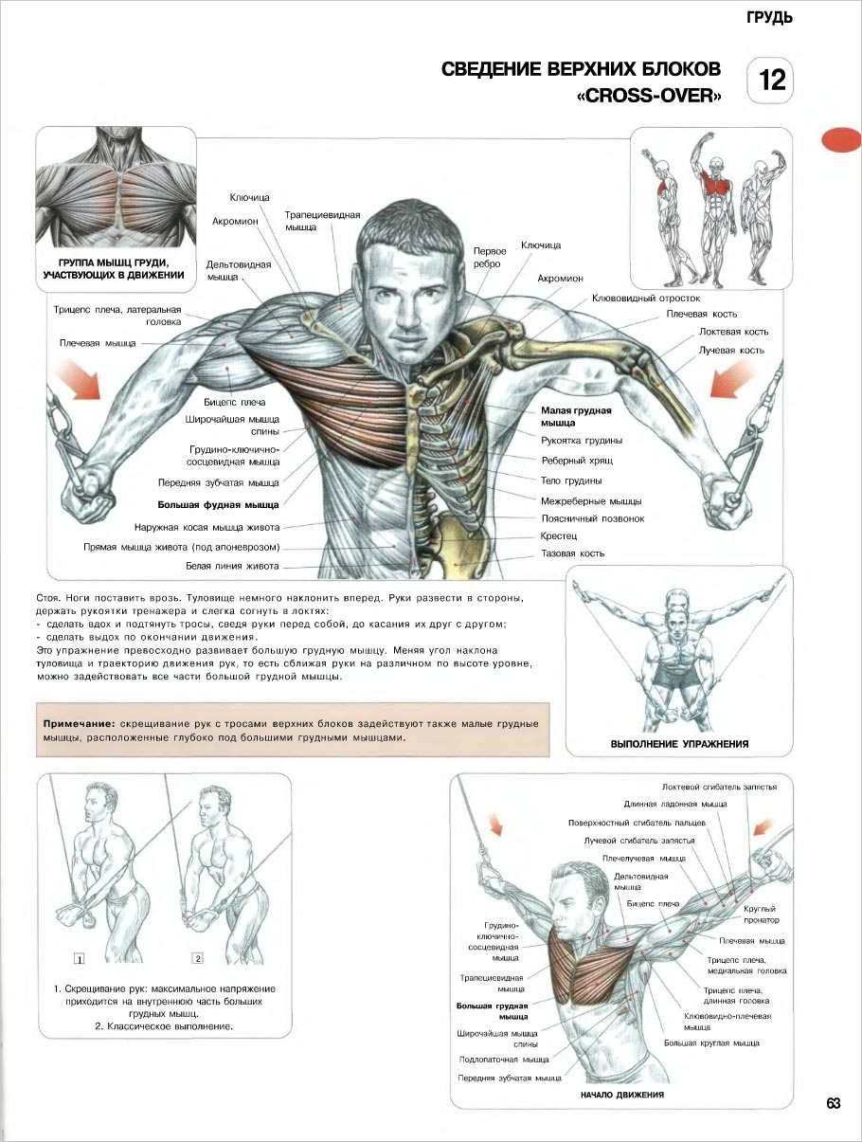

**МЫШЦЫ БРЮШНОГО ПРЕССА.**

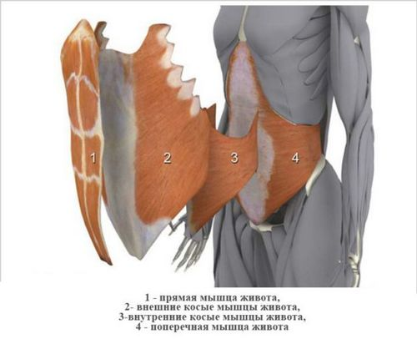

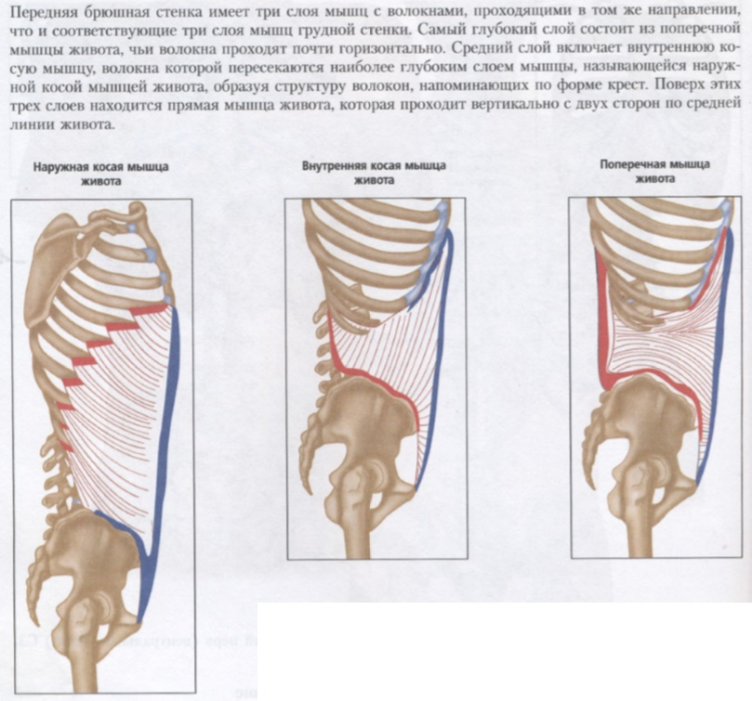

**При прорабатывании мышц брюшного пресса, важно округлять спину,** препятствуя излишнему прогибу в пояснице (гиперлордозу). Гиперлордоз возникает из-за интенсивного сокращения поясничной мышцы. Эта мышца, как тетива на луке, стремится увеличить поясничный прогиб и смещает незафиксированные вертикальным давлением межпозвоночные диски.

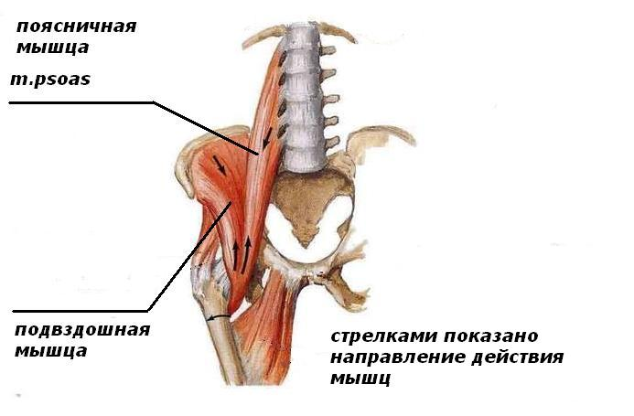

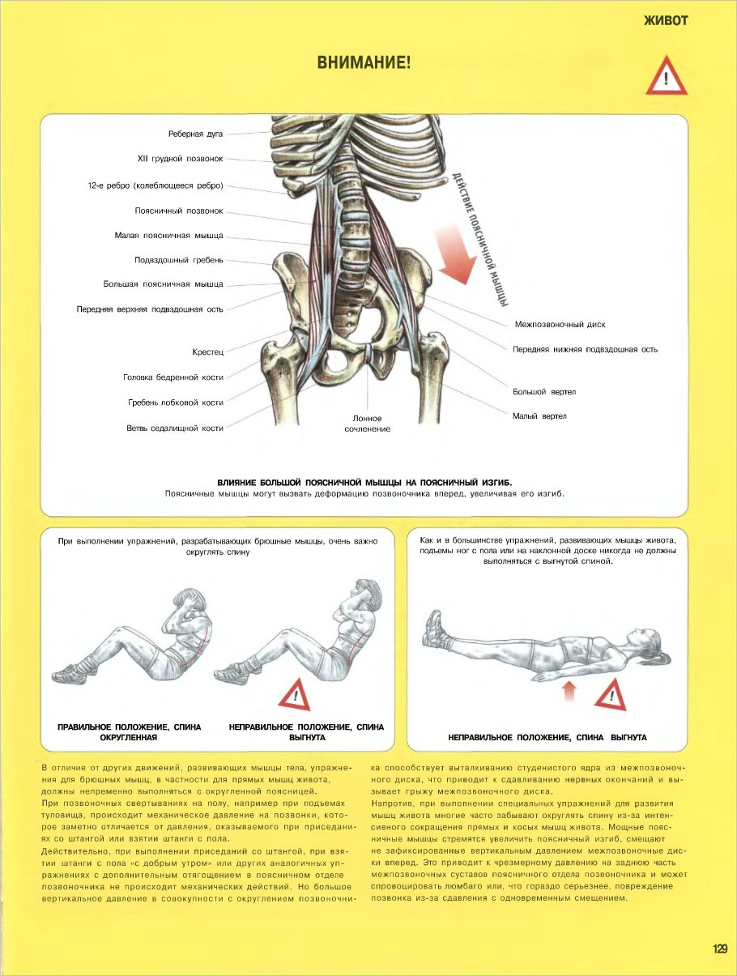

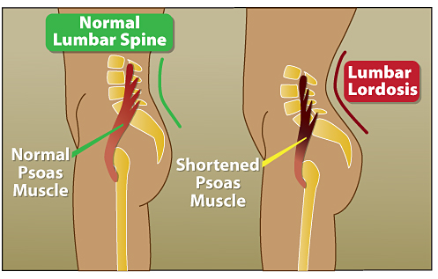

Есть мнение: «Если мы постоянно сокращаем поясничную мышцу вследствие стресса или напряжения, она начинает укорачиваться, что создает предпосылки для болезненных состояний — болей в пояснице, крестцово-подвздошной области, ишиаса, проблем с позвоночными дисками, спондилеза, сколиоза, дегенерации тазобедренных суставов, болей в коленях, болезненных менструаций, бесплодия и проблем с пищеварением.»

Лиз Кох

**Растяжение подвздошно-поясничной мышцы.**

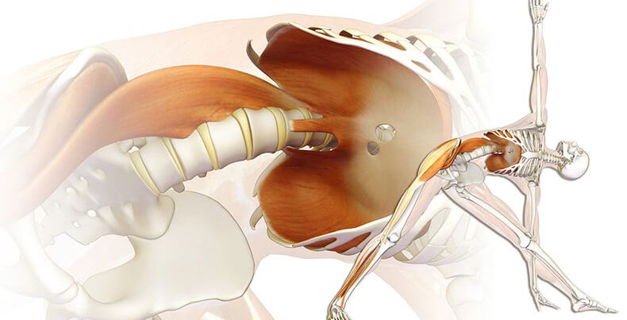

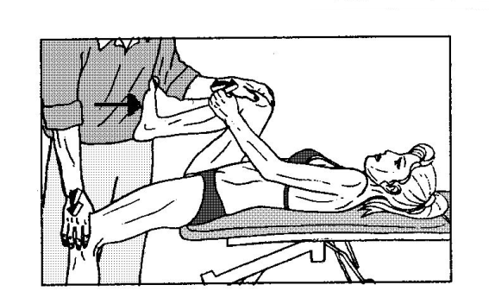

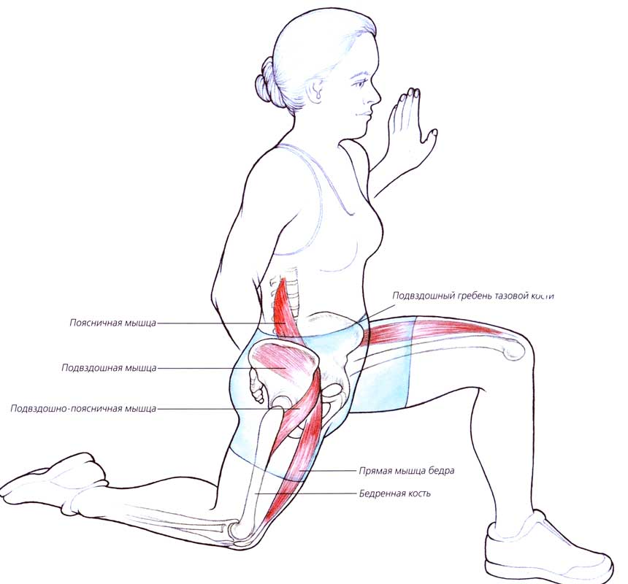

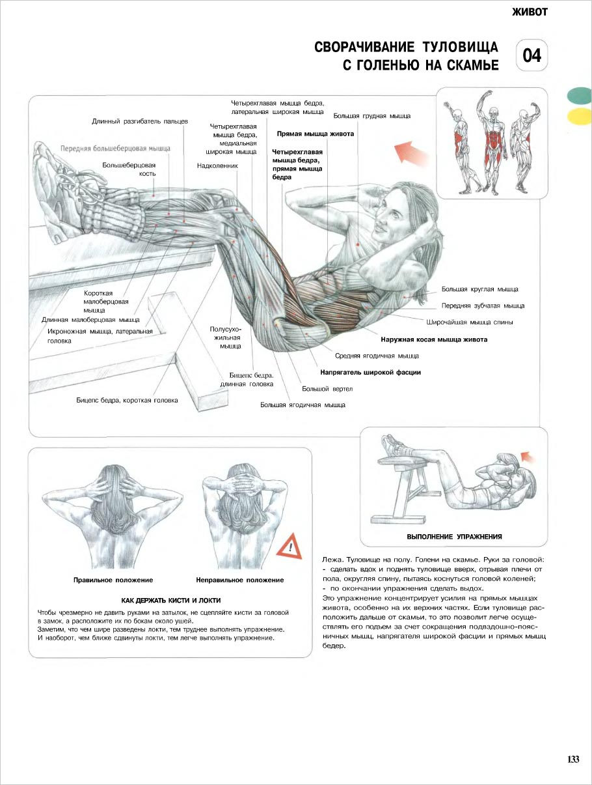

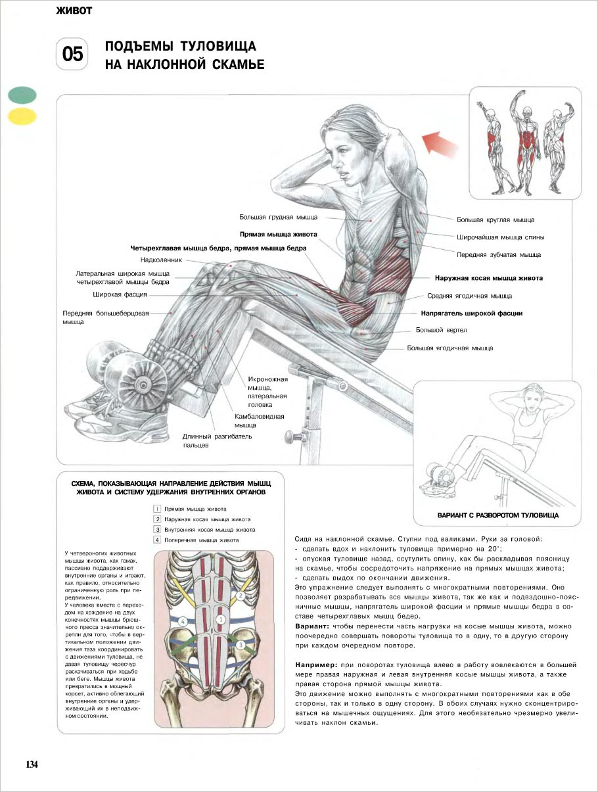

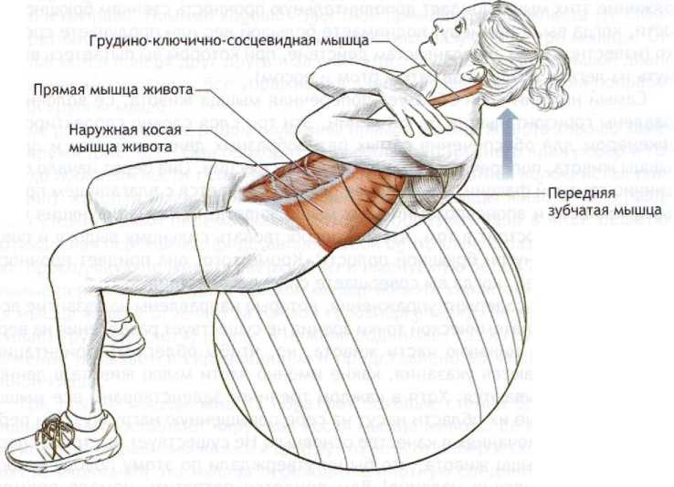

Использование гимнастического мяча в качестве опоры для поясничного отдела позвоночника при прорабатывания мышц живота.

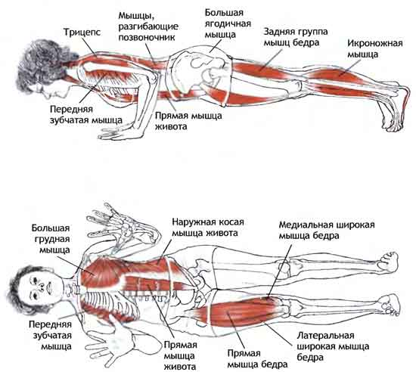

Упражнение «планка»

**Какие упражнения вы бы порекомендовали не делать пациентам с остеохондрозом позвоночника?**

«…Если вы ищете упражнения против целлюлита на ногах, то следующий вариант нагрузки вам подойдет идеально…» (источник – интернет)

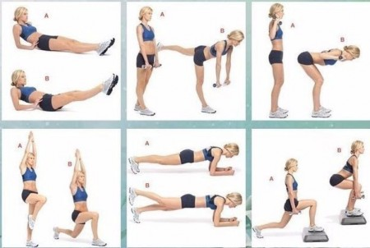

«Лучшие упражнения для пресса» (источник – интернет)

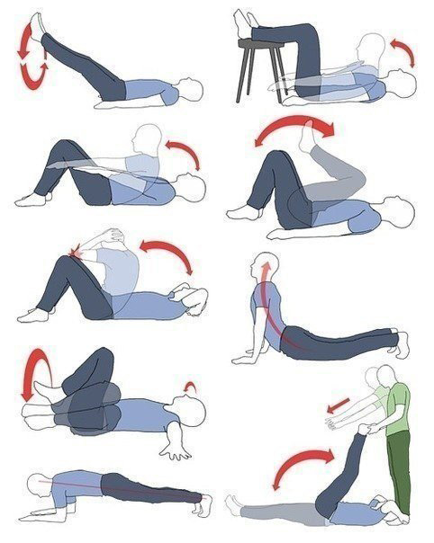

**МЫШЦЫ НОГ.** 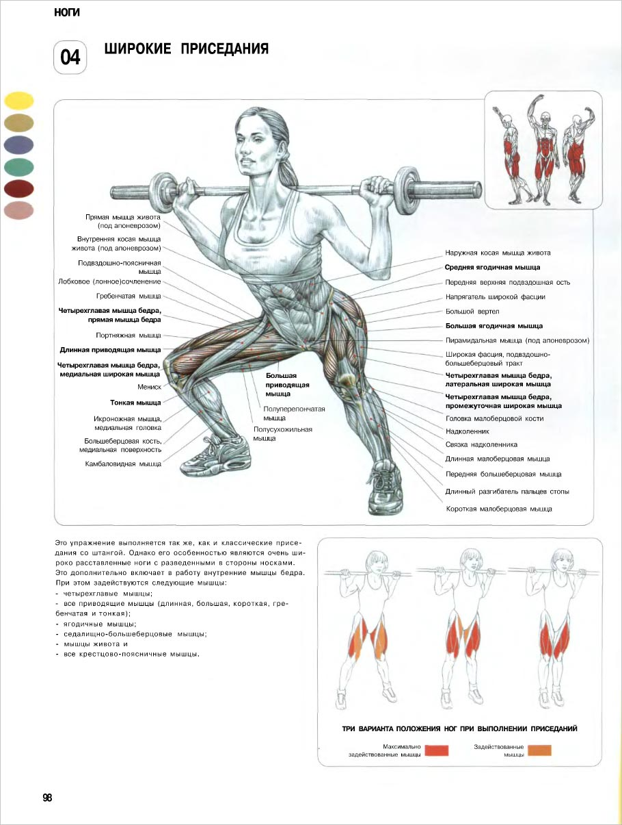

**ВНИМАНИЕ!**

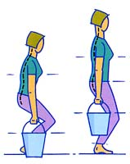При приседаниях или вставании с дополнительным отягощением, **важно держать спину прямой,** тогда межпозвонковые диски оказываются зафиксированными вертикальным давлением и в грудном и поясничном отделах не будет происходить никаких смещений.

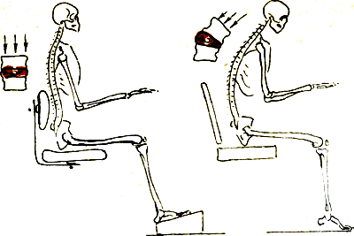

Напротив, **вертикальное давление в сочетании с округлением позвоночника,** способствует выталкиванию диска позвонка, что приводит к сдавливанию нервных окончаний и к грыжеобразованию.

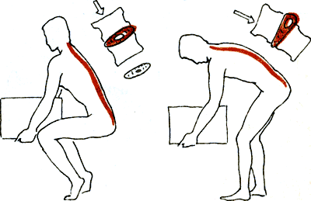

111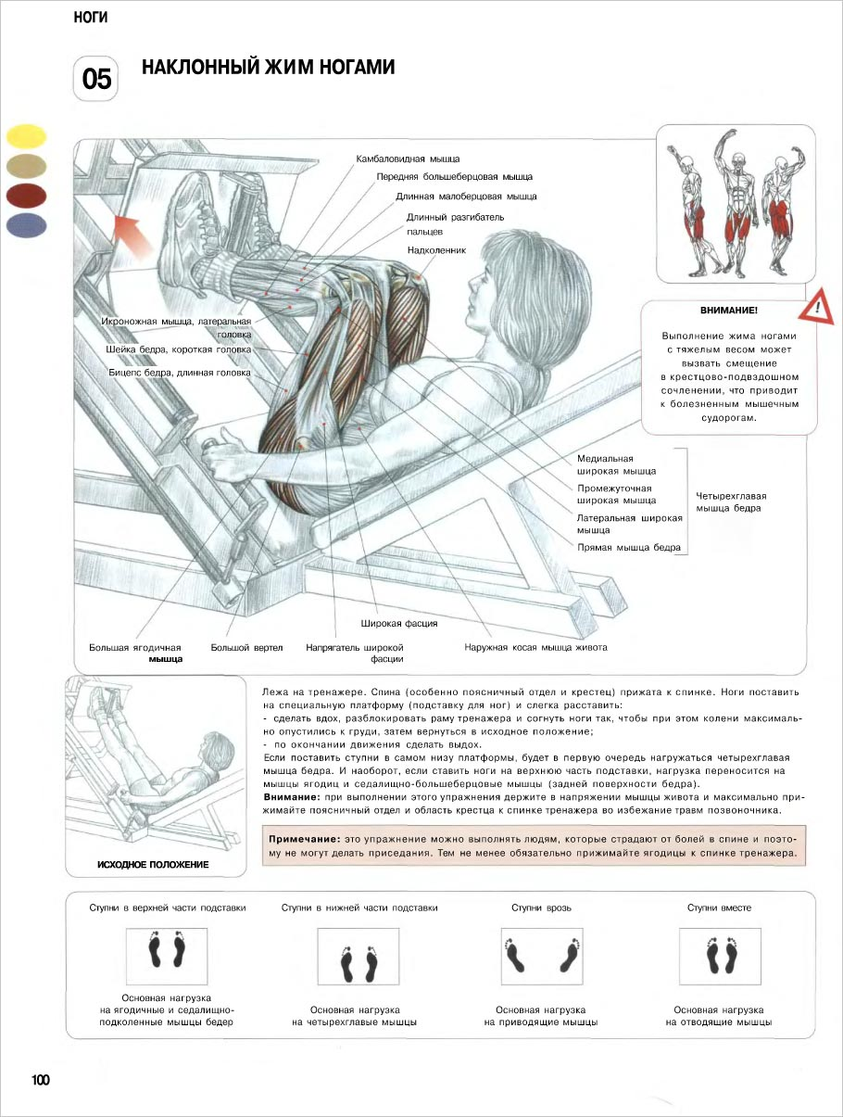

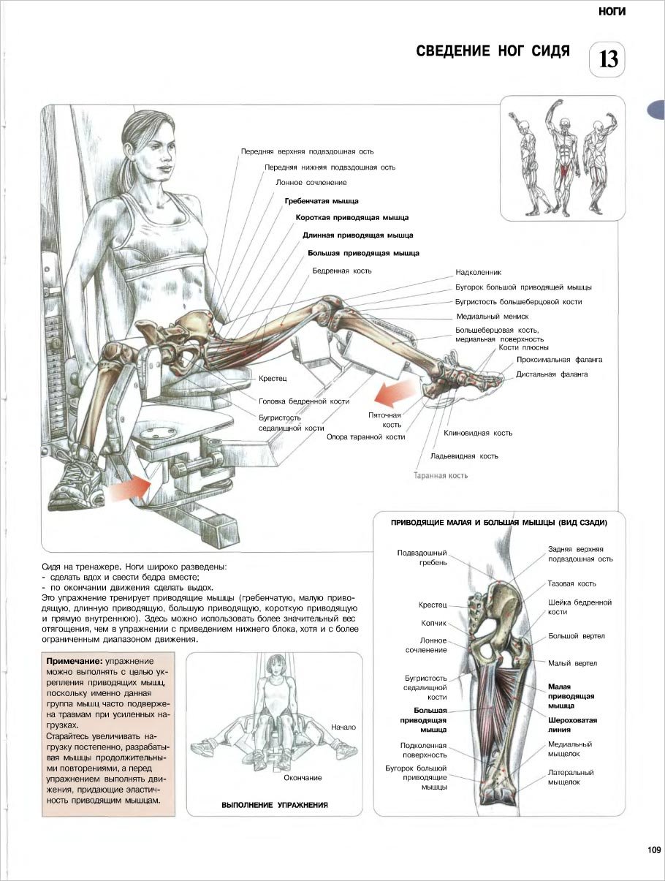

**Отведение ног сидя.**

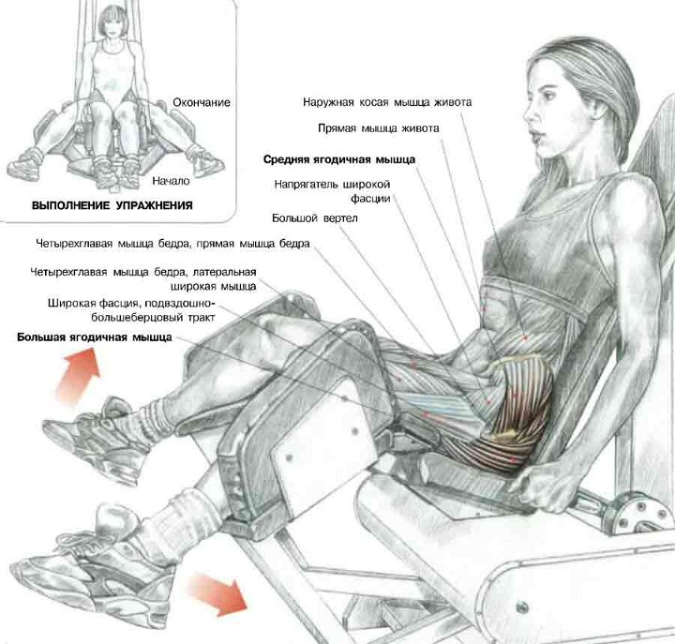

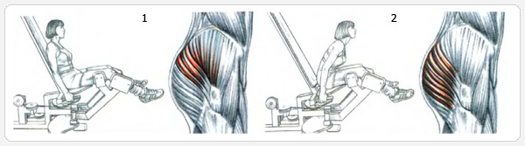

**Разгибание ног в тренажере сидя.**

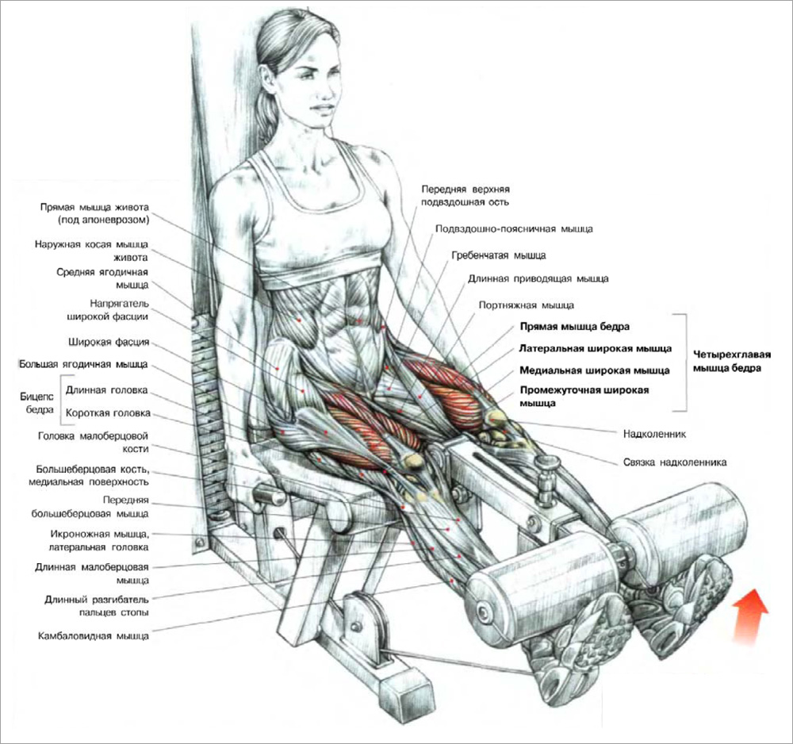

**Сгибание ног в тренажере сидя.** 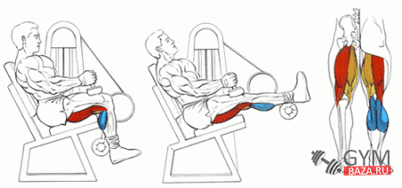

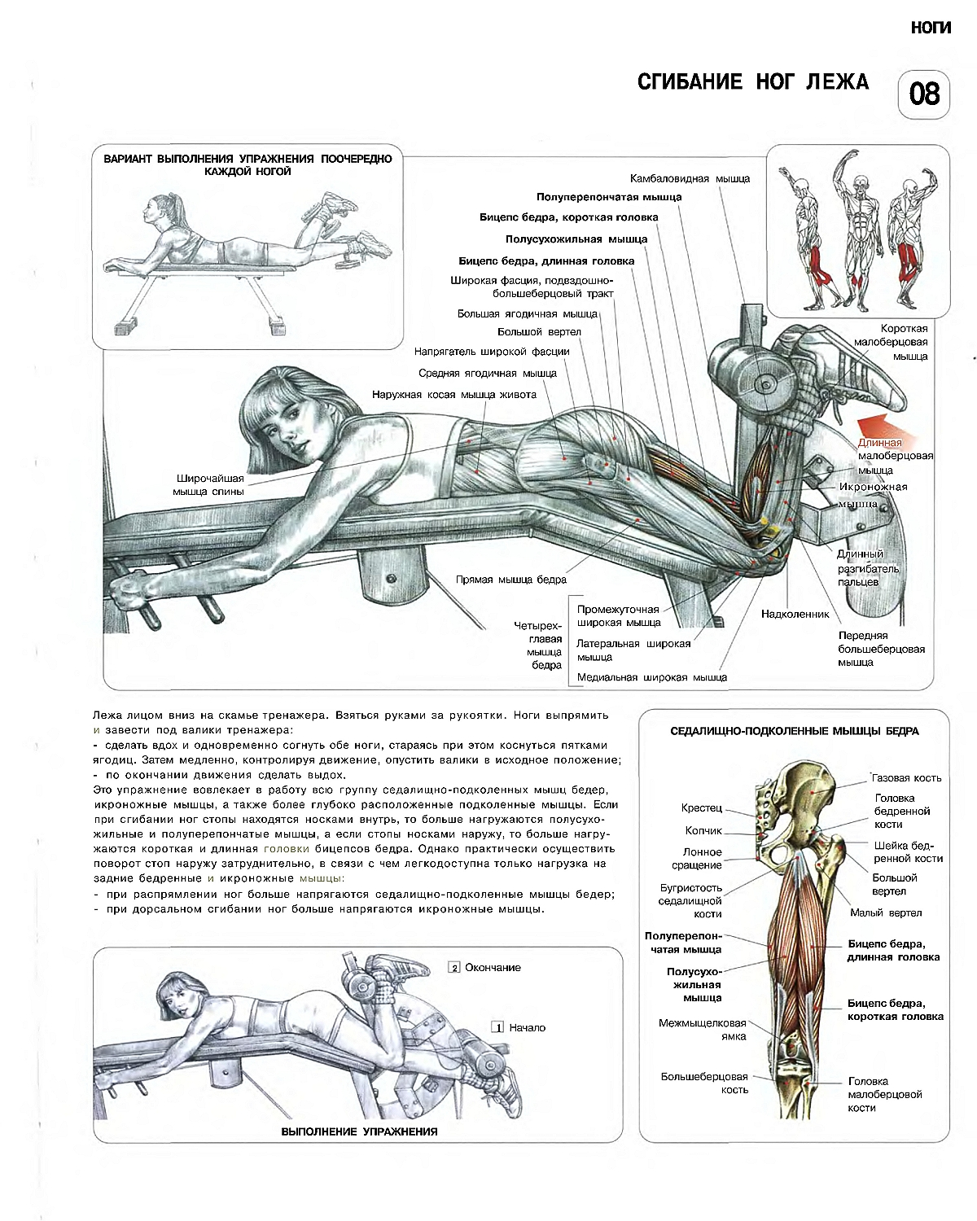

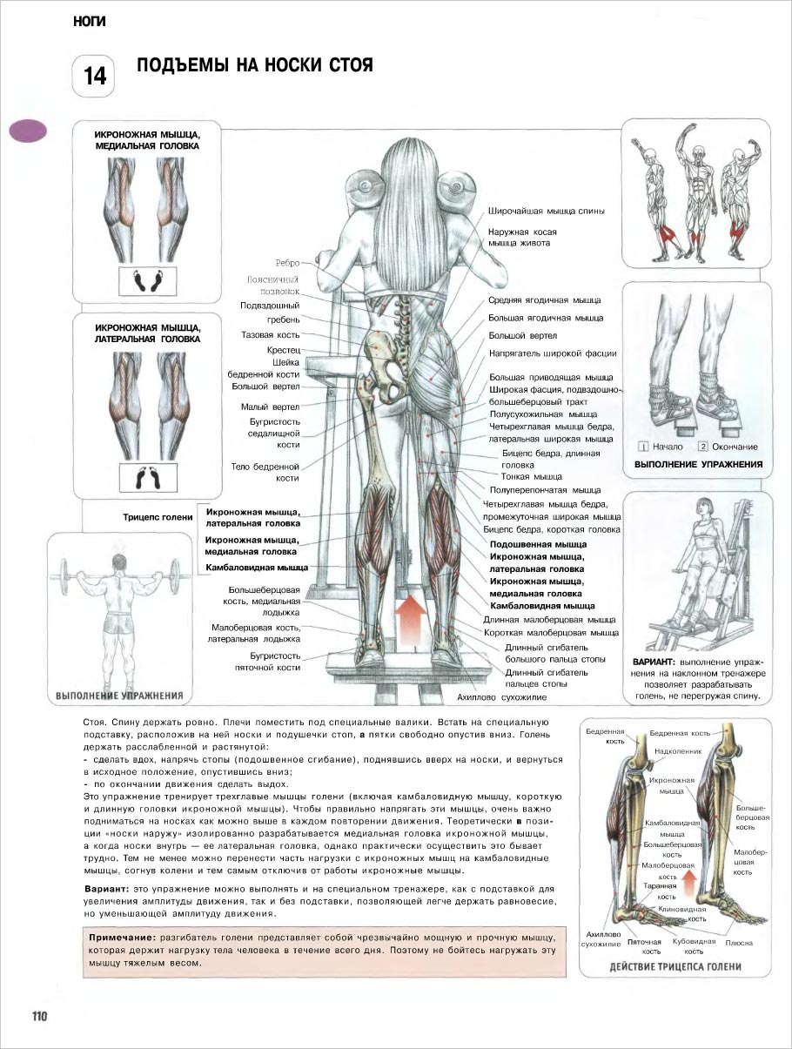

**Краткие рекомендации к выполнению упражнений в тренажерном зале.**

Данные упражнения выполняются по назначению врача, под наблюдением инструктора, в стадии стойкой ремиссии заболевания.

Примерное количество подходов: 3-5

Примерное количество повторений: 15-25

Интервал между подходами: 30 сек. – 1 мин.

Между подходами: растяжение соответствующих групп мышц.

Во время тренировки необходимо пить воду. Объем выпитой воды на тренировке может достигать 1-1,5 литра.